**北京科技大学实验报告**

学院：计通学院 专业：通信工程 班级：通信1701

姓名： 胡成成 学号：41724260 实验日期： 2020年 6月 3日

**实验名称：**程控交换原理综合实验

**实验目的：**

1．熟悉程控数字交换原理。

2．加深对交换过程的理解。

3．了解用户管理和话费管理。

4．了解程控交换软件控制。

**实验仪器：**

电话四部，RC－CK－III型实验箱一台，PC机，串口线，20M示波器一台。

**实验原理：**

程控交换系统的原理图如下：

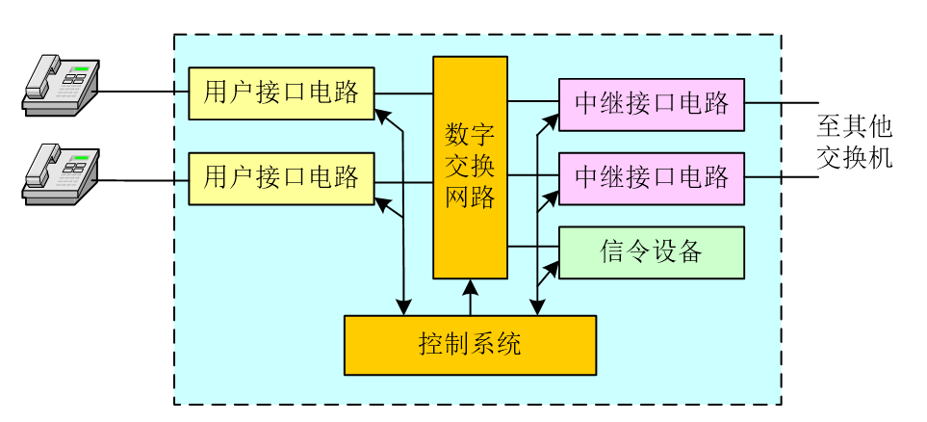

交换网络：主要完成交换的功能，采用T接线器或T和S接线器，并按照一定的拓扑结构和控制方式构成的。

接口设备：主要是完成外部信号与交换机内部信号的转换。程控数字交换机的接口设备主要有用户接口、中继接口和信令收发设备。

用户电路：是用户终端设备与交换机的接口，用户终端通过用户线连接到交换机，因而每条用户线对应一套用户电路。

**实验内容：**

运用实验箱模拟实际程控交换过程，应用PC机进行用户管理，话费管理。

**实验步骤：**

1．将四个话机接到实验箱上，用串口线将实验箱和PC串口COM1连接起来，确认无误后打开电源。

2．观察液晶显示是否正常，分别拿起四个电话确认有拨号音。

3．运行程控交换PC机软件，输入管理员密码进入监控状态。

4．任一用户摘机拨叫局内其他用户，观察相关观测点的波形。观察液晶监控状态的变化，观察PC机程控软件监控状态的变化。下面以用户一拨叫用户三为例：

用户一摘机，听到拨号音，液晶显示用户一摘机，PC机用户一指示灯显示摘机信号。

用户一拨完用户三第一位号码后，用户一拨号音停止。

继续拨完用户三的号码后，用户一听到回铃音，用户三振铃。

用户三摘机后，用户一回铃停，用户三振铃停止，通话建立。液晶显示用户一主叫，并开始计时，用户三被叫。PC机显示主被叫。

用户三挂机后，用户一听到忙音，液晶显示用户三挂机，用户一摘机，计时停止。PC机显示用户三挂机，用户一摘机。

用户一挂机。液晶显示用户一挂机，通话时间仍然存在，直到下次用户一摘机会清零。

5. 人为制造各种话机使用情况，如：等待超时、拨号错误、拨号中途挂机、被叫忙等等情况。观察显示状态的变化，观测拨号音、忙音、空号音和催挂音的波形，体会各种等待时间。

6. 通过键盘修改各个等待时间参数，再进行实验步骤5，体会这个时间参数的变化。

7. 通过PC软件修改各个等待时间参数，修改完毕后下载到下位机，再进行实验步骤5，体会这个时间参数的变化。

8．完成一次通话，挂机，观察PC软件新增的计费。

9．增加或修改一个当前号码字头的计费价格，比如用户三是803，就修改市话8字开头的计费价格，修改完毕后再进行一次通话，观察计费价格。

10．修改系统时间的月份，进行一次通话，观察计费价格和日期，然后查询不同月份的话费。

11．记住修改后的系统参数，系统关电，关闭铃流。系统上电，观察参数是否为设置后的参数。

**思考题：**

1. 简述数字程控交换系统的结构组成及系统中各组成模块的作用。

答：数字程控交换系统由控制子系统和话路子系统组成。话路子系统是由交换网络和用户电路以及各种接口设备组成的。控制子系统是交换机的“指挥系统”，交换机的所有动作都是在控制系统的控制下完成的。具体如下图所示：

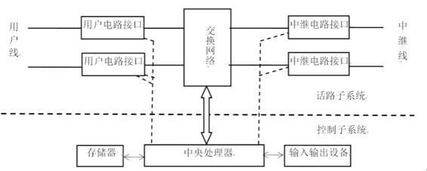

整个系统由以下模块构成：

* 交换网络：是数字程控交换系统的核心，主要实现在控制系统命令下语音和数据在交换系统内部的传输，完成任意入线到出现的连接
* 接口设备：程控交换机与外部接口连接的接口，其功能主要是实现各种外部线路与交换网络之间的连接，完成外部信号与交换机内部信号的转换。
* 中继电路：数字交换系统的中继线的接口电路，它的功能和电路与所在的交换系统的制式及局间中继信号方式有密切的关系，中继电路包括模拟中继电路和数字中继电路的两种类型。主要完成帧同步，复帧同步，帧定位，码型交换，时钟提取，告警处理等功能。

1. 画出电话的呼叫接续SDL图。

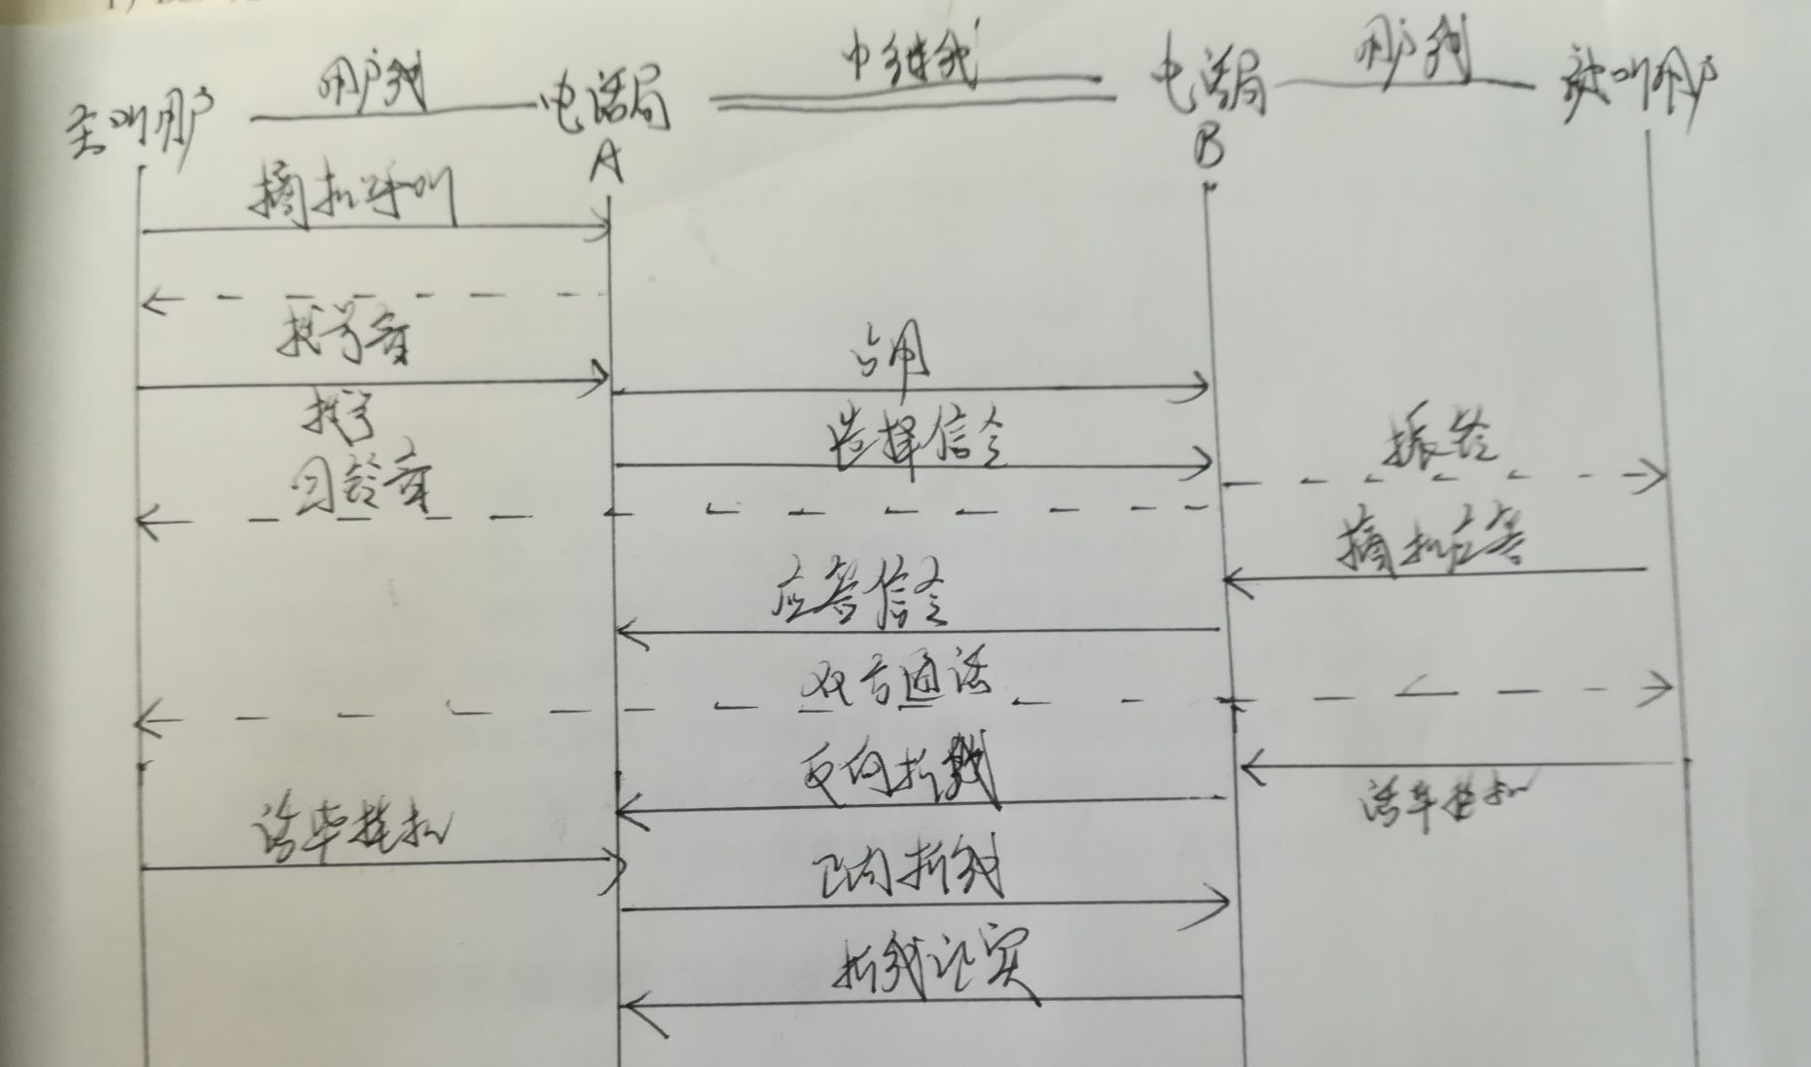

SDL图如下：

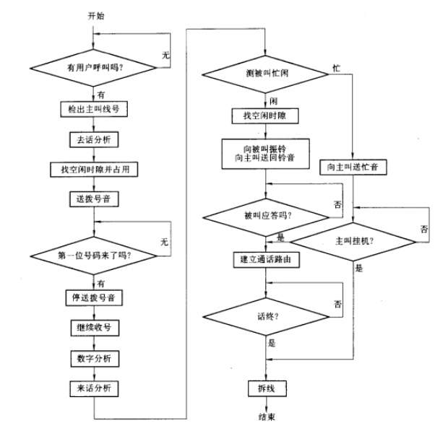

1. 画出实验中交换及产生的各音频信号（拨号音、忙音、空号音、催挂音、回铃音）的波形图。

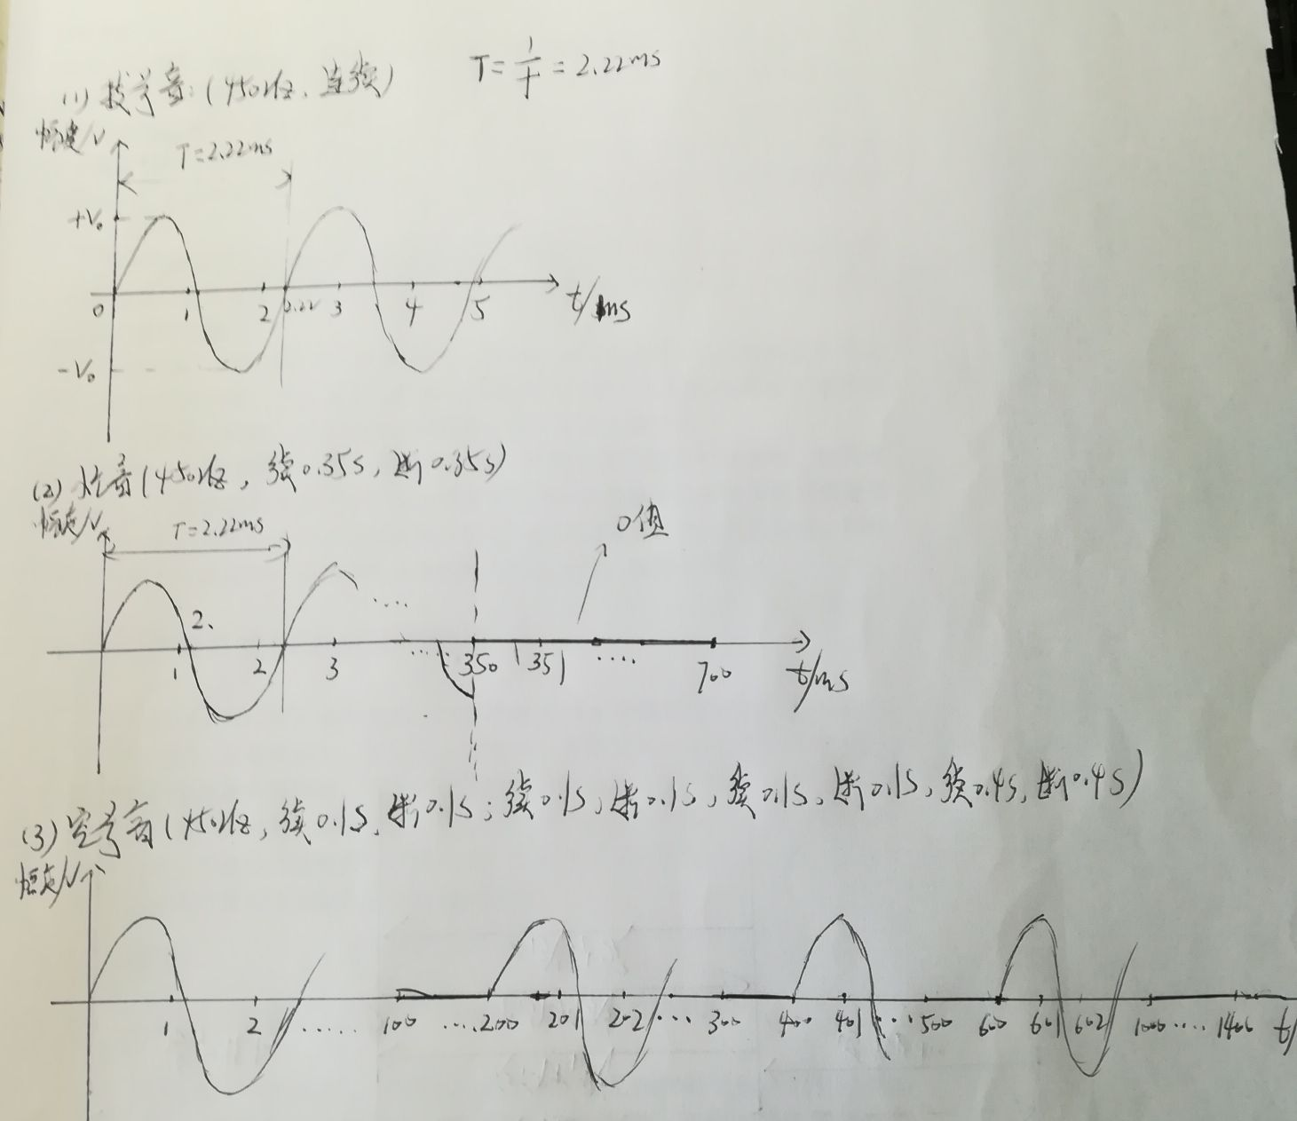

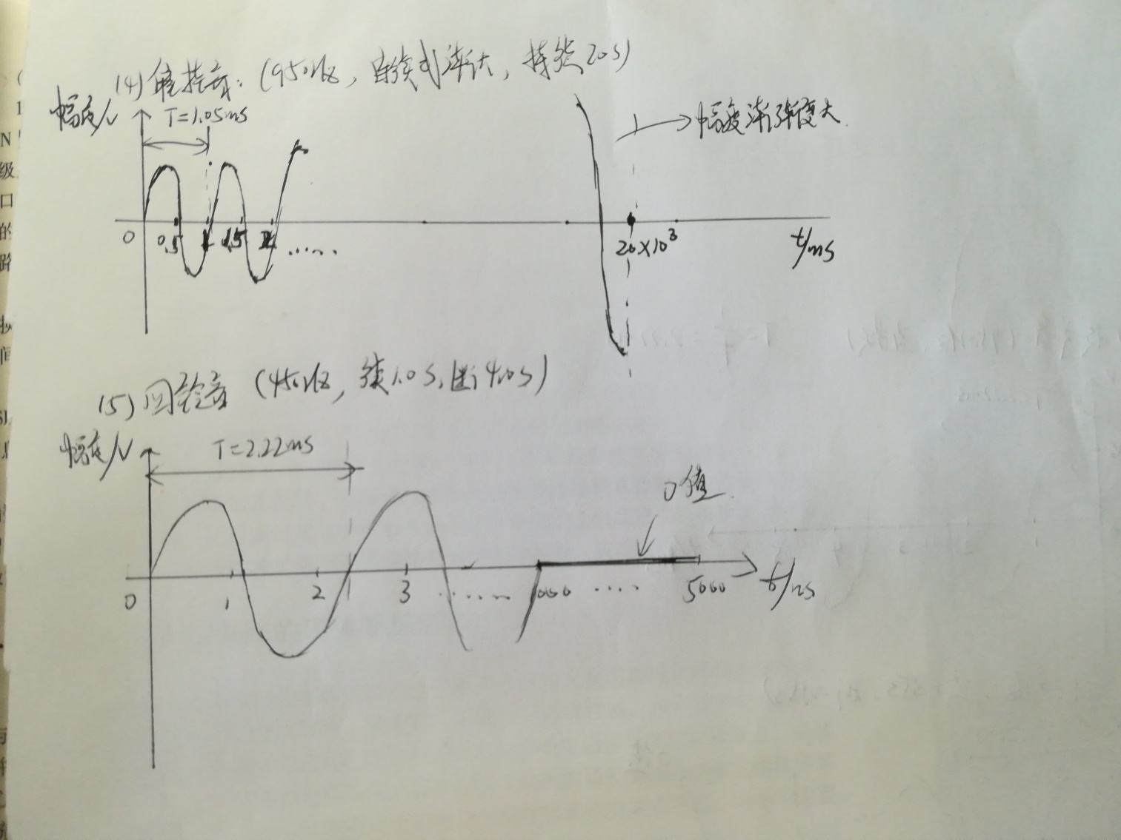

**实验心得：**

通过本次实验，加深了对程控交换原理的印象，同时了解到电话呼叫过程中各音频信号的声音合成原理，通过间断或连续的音频来表示不同的呼叫状态。实验中对整个交换硬件的组成也有了新的理解，实践与理论的结合更易于理解交换原理的工程。